1. Bis[(E)-7-[4-(4-fluorfenil)-6-izopropil-2-[metil(metilsulfonil)amino]pirimidin-5-il] (3R,5S)-3,5-dihidroksihept-6-enoinės rūgšties] kalcio druskos junginio formulės I,
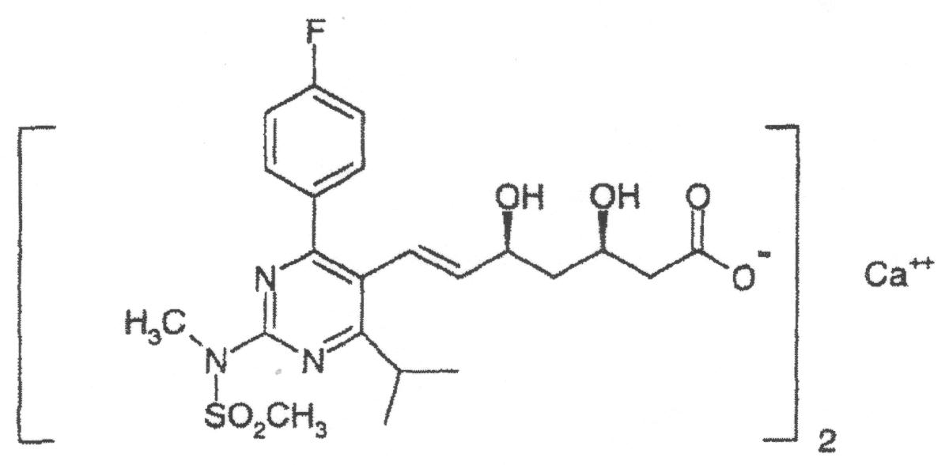
(I)
arba jo hidrato kristalinė forma, pasižyminti miltelių rentgeno spindulių difrakcijos tipine schema, turinčia būdingus pikus prie 2-teta (2θ) = 4,92, 11,50, 6,93, 9,35, 23,12 ir 18, 76º.

2. Kristalinė forma pagal 1 punktą, kuri yra kristalinė hidruota forma.

3. Farmacinė kompozicija, turinti kristalinę formą pagal 1 arba 2 punktą kartu su farmaciniu požiūriu priimtinu nešikliu.

4. Kristalinės formos arba hidrato formos pagal 1 punktą gamybos būdas, kuriame formuoja kristalus iš junginio formulės I ir (i) vandens ir acetonitrilo santykiu 1:1 pagal tūrį; (ii) vandens ir acetono santykiu 1:1 pagal tūrį; arba (iii) vandens, metanolio ir metiltretbutilo eterio santykiu 1:1:1 pagal tūrį mišinio.

5. Farmacinės kompozicijos pagal 3 punktą gamybos būdas, kuriame kristalinę formą pagal 1 punktą sumaišo kartu su farmaciniu požiūriu priimtinu nešikliu.

6. Kristalinė forma pagal 1 punktą, skirta naudoti vaistu.

7. Kristalinės formos pagal 1 punktą panaudojimas vaisto gamyboje.

8. Kristalinės formos pagal 7 punktą panaudojimas gaminant vaistą, skirtą hipercholesterolemijos, hiperlipidemijos arba aterosklerozės gydymui.

